Partials – Aula 58
ela permite renderizar uma view dentro da outra, tipo um componente
para criar só colocar _ no nome do arq
ex: _arq.html.erb
e dps para utiliza-la usar a teag render

<%= render "arq"%>

doc:
https://guides.rubyonrails.org/layouts_and_ rendering.html#using-partials

Layout – aula 57

Padrao é o application
fica na pasta view/layout
Caso necessite de outro é só criar um arq no padrao arq_nome.html.erb
e no controller especifica o layout necessário
Pode ser muito utilizado para fazer cabeçalho e rodapé.
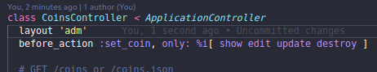

tag responsável em carregar a pagina solicitada
<%= yield %>

doc:
https://api.rubyonrails.org/classes/Acti onView/Layouts.html https://guides.rubyonrails.org/layouts_a nd_rendering.html

Filters – Aula 59
methods que podem ser rodados before, after e around uma action

O :set_coin fica la embaixo no private, é por isso q no show esta vazio, pois before_action já faz essa função para não repetir código, no edit, update e destroy.

Obs: tanto no update quanto no destroy temos um notice, ele é usado para mostrar uma msg na tela dps da ação ser feita, e para ele executar é necessario colocar na pagina da view
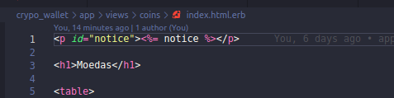

Doc:
https://guides.rubyonrails.org/action_controller_overv iew.html#filters

Fluxo MVC para new e create - aula 60

dentro do arq _form começa-se com a tag form_with, nela temos alguns parametros a ser preenchidos
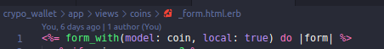

local: true, chamada tradicional não terá js
model: é o q esta especificado na new ou edit
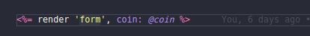

@coin virou coin, ent o model é coin e não o @coin

Doc:
https://api.rubyonrails.org/v5.1/classes /ActionView/Helpers/FormHelper.html#meth od-i-form_with

Permissão parametros- Aula 62

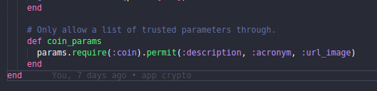

o params chega com os dados e o permit indica quais campos podem ser alterados e seram enviados ao fazer o update e create.

db:seed – Aula 63

Arquivo no qual pode sempre alimentar o DB com dados para teste.
Fica na pasta db/seeds.rb

Rake tasks – Aula 64

rails -T lista todas as tasks

rails g task namespace nomeTask cria a task

as tasks fica em lib/tasks/o arq.rb

%x( ) instrução que permite executar comandos no terminal

Doc:
https://guides.rubyonrails.org/command_line. html#custom-rake-tasks

refatorando - Aula 66

gem tty-spinner
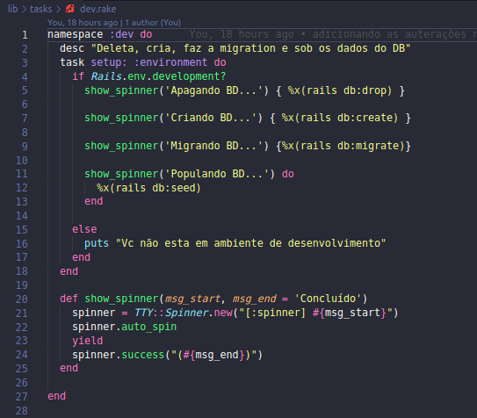

Obs.:
O yield serve para executar um bloco de código dentro do methodo

há duas formas de escrever o codigo, como mostrado a cima:
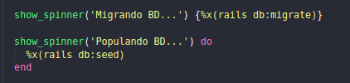

Porem é mais comum quando é uma linha só escrever da maneira de cima, ao invés com o do e end

find_or_create_by – Aula 67

procura no banco, se encontrar ele não cria dnv.

Ex:
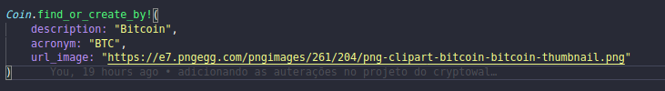

Porém, é mais comum colocar todos os hashes em um array para assim iterar e mandar para o banco

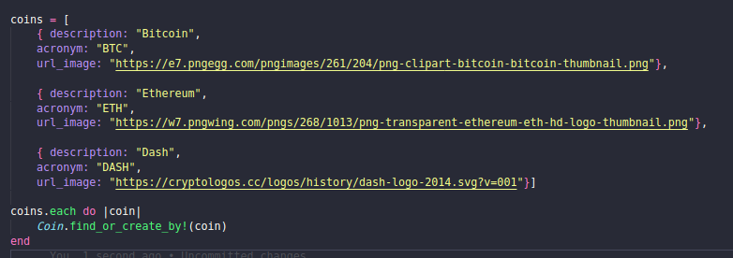

Doc:
https://api.rubyonrails.org/classes/ActiveR ecord/Relation.html#method-i-find_or_create _by https://guides.rubyonrails.org/active_recor d_querying.html#find-or-create-by

Migration stadalone – Aula 71

rails g migration Add_____To________ campos
coluna tabela no plural

ex: rails g migration AddMininfTypeToCoins mining_type:references

rails g migration Remove_____From________ campos

porque plural? Porque o model é a representação da tabela do db no rails, ent aqui fica no singular. Mas dentro do db é plural e como a migration vai mudar a tabela do banco por isso temos q colocar o ToNomeTabelaPlural

model- singular
tabela - plural

doc:
https://guides.rubyonrails.org/active_record_migrations.html#creating-a-migration

Associações “belongs_to” – Aula 72

rails dbconsole console para mexer com o banco,

.table lista as tabelas
.fullschema lista o schema

belongs_to nessa table tem um id/chave estrangeira q pertence a outra table

Brincando com as associações:
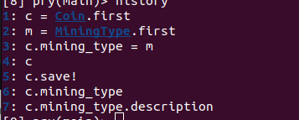

Doc:
https://guides.rubyonrails.org/association_basics.html #the-belongs-to-association

Associações has_many – Aula 73

has_many – tem muitos/vários

Aqui listaria todas as moedas cadastradas no primeiro tipo de mineração

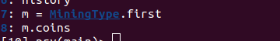

Agora aqui eu estou jogando uma moeda dentro do primeiro tipo de mineração,
pois o « faz isso
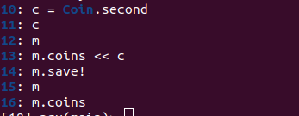

doc:
https://guides.rubyonrails.org/associati on_basics.html#the-has-many-association

Ajustando task – aula 74

na associação para criar a moedas temos os seguintes atributos
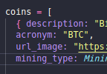

O mining_type deve esta relacionado a outra table, q fazemos a pesquisa assim
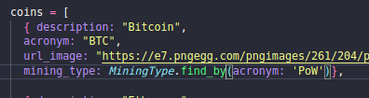

por que não o where? Da erro pois o where busca vários obj e o rails espera só um
Find? Não funciona porque quando usa o find espera-se q seja o id, e nesse caso estamos usando o acronym

logo sobra o find_by

.map e .pluck – Aula 75

o .map é como o .each a diferença que ele altera as informações e devolve um array
a = [1,2,3,4,5]
quando o cod é só uma linha pode-se abrir chave ao invés do do end
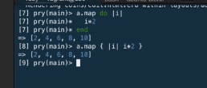

O .map pode ser usado no model para pegar informações
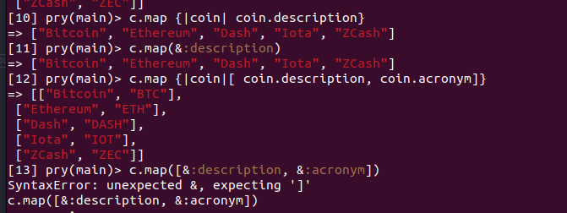

mas como o .map para pegar muitas informações fica com muito extenso também tem o .pluck, que cumpre também a mesma função
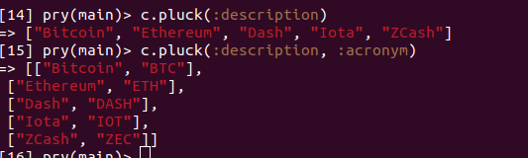

select – Aula 76

doc:
https://api.rubyonrails.org/v5.2.0/classes/ ActionView/Helpers/FormOptionsHelper.html#m ethod-i-select

padronização MVC – Aula 77

nunca se deve acessar o model pela view quando se usa a arquitetura MVC, esse papel deveria ser do controller, logo cria-se um methodo no controller para esse acesso.

Nesse methodo terá uma variável de instancia q sera usada na view

Ao criar o methodo no private la não pode esquecer de invocá-lo no before_action

YAML – Aula 78

Para funcionar precisa estar com a indentação correta, 2 espaços ou 1 solft tab

Internalização i18n – Aula 79

Serve para sua aplicação tenha varias idiomas

Para ativar precisa de:
Instalar a gem, colocando no gemfile e fazendo o bundle
gem 'rails-i18n', '~> 5.1'

criar um arq locale.rb dentro de config/initializer

dentro dele colocar:
I18n.available_locales = [:en, 'pt-BR'] aqui mostra quais os idiomas disponiveis
I18n.default_locale = :en aqui qual o idioma padrao
Esses arquivos são renderizados ao iniciar a app, ent ao editá-los é necessário parar o server e start novamente

doc:
https://guides.rubyonrails.org/i18n.html

Usando i18n – Aula 80

I18n.t( ) método utilizado para receber uma tradução de um arquivo yaml q estão na pasta config/locales

para adicionar novos idiomas só criar novos arq com a sigla do idioma dentro dessa mesma pasta

é comum você encontrar somente t( ‘chave’ ) não pode esquecer das ‘’ na chave

Já para data e hora existe o metodo I18n.l() ou somenten l(), serve para deixar no formato local
ex: l(Date.today)

quando tem subtopicos colocar . Para inteligar
ex t(‘msg.menu’)

Traduzindo model – Aula 81

Model.human_attribute_name(attribute)

ex: Coin.human_attribute_name(description)

ou

ex: @coins.human_attribute_name(description) a variavel de sessão do controller também funciona

O model temos como mostrar no singular ou plural
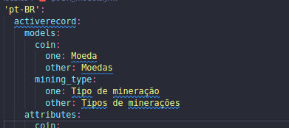

Model.moldel_name.human(count: 1 ou 2) 1 singular 2 plural

ex: Coin.moldel_name.human(count: 2)

doc:
https://guides.rubyonrails.org/i18n.html#translations-for -active-record-models

Cookies e sessions – Aula 83

HTTP é stateless, não sabe quem fez a requisição nem para onde vai, ele só pega trata e devolve

Stateful ele consegue burlar o stateless do HTTP atraves dos cookies, pegando algumas informações e guardando no navegador
já as sessions pega as informações e guarda no servidor

sintax no controller:

cookies[:curso] = “O dado”
session[:curso] = “O dado”

e dps colocar na view

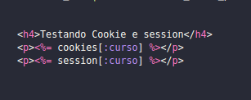

Usando app em vários idiomas – Aula 84

Dentro de controller/applicationController.rb criamos um metodo para já iniciar com o idioma padrao da pessoa
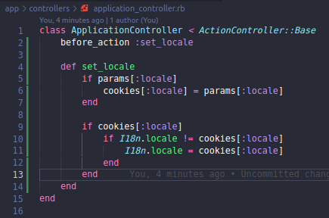

dps onde quiser colocar para mudar o idioma
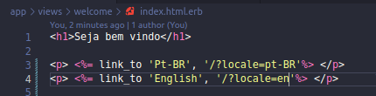

ou
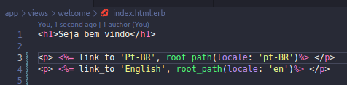

Conhecendo Assets Pipeline – Aula 86

Assets Pipeline é usando para minificar o css e js para aumentar na performace da aplicação, tambem utilizado para miturar css com ruby e ruby com js

é uma gem chamada sprockets-rails

Fingerprint é usado para evitar o cache do navegador, tocando assim sempre o nome do arquivo css e js para o servidor sempre recarrega-lo e ver se tem uma nova alteração

Os assets devem ficar em pastas específicas.
○ app/assets: Para assets criados pelo próprio Rails
○ lib/assets: Para assets que você mesmo criou
○ vendor/assets: Para assets que você “pegou” de terceiro

isolando assets por controller – aula 87

usado para não carregar aquivos desnecessários e prejudicar na perfomace da aplicação
ex: pagina de moedas e pagina de mineração, não precisa carregar os aqr de moedas se estou na pagina de mineração

na pasta app/assets/javascript ou app/assets/stylesheets temos os arq aplication, no qual tem o cod:

//= require_tree .

Esse codigo faz com q todos os arq js e css sejam carregados o q não é bom, pois prejudica a prformace da aplicação

params[:controller]

mostra qual é o controller q esta usando, e para q não carregue todos os arq de todos os controller exclui a linha require tree e na view onde estiver requerindo os arquivos css e js duplicar a linha e passar o params[:controller], muitas vezes é em view/layouts/aplication.html.erb
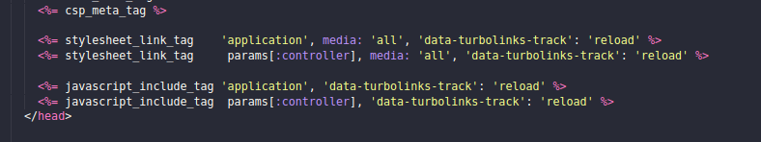

Mas dps disso dá um erro na pre-complilação, pois rails não esta reconhecendo nosso arquivos

temos q ir em config/initializrs/assets.rb e adicionar a linha com o nome do assets

Rails.application.config.assets.precompile += %w( welcome.css
coins.css)

Rails.application.config.assets.precompile += %w(cable.js
coins.js
mining_
types.js
welcome.js)

doc:
https://guides.rubyonrails.org/asset_pipeline.html#coding-li nks-to-assets

Usando Asset Pipeline – Aula 88

misturando css com ruby
O arq necessita estar com a extensão arq.css.erb, agr o arq css executa ruby

background-color: <%= Rails.env.development? ? 'green' : 'red'%>;

misturando scss com ruby
O arq necessita estar com a extensão arq.scss.erb, agr o arq scss executa ruby

image q você cria lib/assets/cria pasta images
background-image: asset-url('rails.png');

misturando js com ruby
O arq necessita estar com a extensão arq.js.erb, agr o arq js executa ruby

<% msg = Time.now.hour < 12 ? 'Bom dia!' : 'Olá!!!' %>
alert("<%= msg %>");

Usando task para pré-compilar - aula 89

Quando tentamos subir a aplicação em modo produção sempre da um erro, porque?
O rails por padrao cria uma rota virtual padrao carregando todos os assets ao fazer rails s, mas ao fazer rails s -e production o rails entende q não é mais para ele simular o seu servidor completo porque é para um servidor da internet fazer isso. Logo, para q funcione temos q usar uma task

rails assets:precompile

assim aparece em public uma pasta chamada assets com todos os assets

porem o DB não esta para producao ainda, ent temos q primeiro cria-lo com:

RAILS_ENV=production rails db:create db:migrate

dps subir a app

rails s -e production

mas ainda sim não subiu todos os arq estaticos, para isso é necessario ir em config/envolroments/production.rb para pegar a variavel e escrever o codigo a baixo

rodar no terminal
RAILS_SERVE_STATIC_FILES=true rails s -e production

apaga a pasta assets do public

rails assets:clobber

usando biblioteca js Vendor/assets - Aula 90

A três formas de usar uma biblioteca js

A primeira é baixando dentro da pasta vendor/assets/javascripts caso não tenha a pasta assets criá-la

copiar o link de download da biblioteca e colocar no terminal

wget link isso estando dentro da pasta vendor/assets/javascripts

ex: wget https://code.jquery.com/jquery-3.6.1.js

dps temos q ir em app/assets/javascrpits/aplication.ja.erb para carregar a biblioteca dentro da aplicação, colocando o nome do arq da biblioteca

escrever : //= require nomeArqBiblioteca
ex //= require jquery

ouu

porem outra forma é na pasta layout em aplication.hmtl.erb você importar o link da biblioteca, assim:

dps tem q pre-compilar em congif/initializer/assets.rb e na parte js importar jquery.js e notify.js
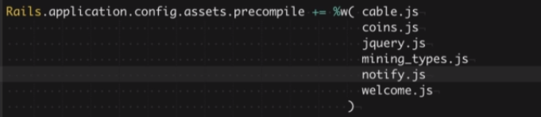

Usando biblioteca js rails-assets.org – Aula 91

faciliar o uso de biblioteca, pois sua proposta é pegar uma biblioteca js e transformar em uma gem

acessa o site: rails-assets.org

coloca no gemfile a gem
roda o bundler
ir em app/assets/javascrpits/aplication.ja.erb para carregar a biblioteca dentro da aplicação, colocando o nome do arq da biblioteca

escrever : //= require nomeArqBiblioteca
ex //= require jquery

Yarn- Aula 93

utilizado para gerenciar as bibliotecas js
ao dar um yarn init criara um arquivo na / chamado package.json onde colocaremos as biblioteca, é tipo o gemfile para o js

para usar você vai no site do yarn, pesquisa a biblioteca necessaria, pega o comando para instala-la, dps roda no terminal e é para aparecer no arquivo package.json a biblioteca, no yarn.lock é para estar também e na pasta node_modules é para ter uma pasta com o nome da biblioteca

no final ir em app/assets/javascrpits/aplication.ja.erb para carregar a biblioteca dentro da aplicação, colocando o nome da pasta da biblioteca criada em node modules

escrever : //= require nomeArqBiblioteca
ex //= require jquery

caso não encontre tem q passar o caminho do arq da biblioteca:
ex: //= require notify-js-legacy/notify
e algumas vezes você tem q informar o caminho dentro da pasta dist
//= require bootstrap/dist/js/bootstrap

Obs: quando sobe o projeto do github a pasta node_modules pode não ir junto, para isso você tem q rodar um yarn install caso precise baixar seu projeto em algum lugar

Bootstrap – Aula 94

para carregar você tem q instalar o bootstrap, pode ser pelo yarn
dps instalar o popper
todos deve ser requiridos nos arquivos da pasta app/assets/ tanto no js quanto no css.

Aula 97
faz com q coloque o nome do model dependendo do tanto de elementos no bd
<%= Coin.model_name.human(count: @coins.count)%>

Aula 99

submit precisa no nil antes para conseguir colocar as class do bootstrap
ex: <%= form.submit nil, class:"btn btn-primary"

Aula 101

quando o forms não tá interligado para enviar dados no bd, o padrao form.label e form.text_field vira label_tag e text_field_tag

Ambienteee

mysql exit
postgres \q

rodar mysql

para listar o status do docker
docker ps -a

caso não esteja habilitada é só executar
docker start id

se aparecer algo de sem permissão executa
sudo usermod -aG sudo maria

dps q só entrar no projeto q tem q configurar o database.yml com:
default: &default
adapter: mysql2
encoding: utf8
pool: <%= ENV.fetch("RAILS_MAX_THREADS") { 5 } %>
username: root
password:
host: 127.0.0.1

caso queira parar o docker só executar:
docker stop id

Segunda Aplicação, site de perguntas

desabilitando configurações padrão - aula 120

rails new testeapp -T faz com q o ambiente de teste não seja criado junto com a aplicação.

Isso faz com q no config/application.rb tenha uma linha q configure não criar a pasta teste:

config.generators.system_tests = nil

E por desabilitar, nesse arq ele tem q requierir todos os framewoks necessários:
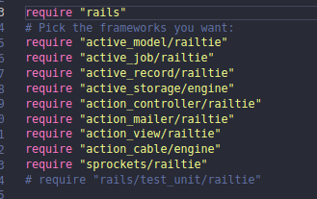

perceba q o de teste esta desabilitado

Enquanto isso no projeto q esta com a pasta test o arquivo esta somente com um rails/all:
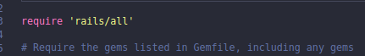

então caso já tenha o projeto criado e não queira mais gerar os teste basta somente comentar o rails/all e copiar esse outros codigos necessarios.
dps basta apagar a pasta teste

para criar os controller pra ver se funcionou a configuração:

rails g controller welcome index

rails d controller welcome

e caso ainda criar com os test ver se o spring esta rodando:
spring status
spring stop

Outra forma é dentro mesmo de config/application.rb com o site https://guides.rubyonrails.org/generators.html#customi zing-your-workflow pesquisar o q quer q não gere e colocar dentro do bloco de codigo:

config.generators do |g|
g.orm :active_record
g.template_engine :erb
g.test_framework :test_unit, fixture: false
g.stylesheets false
g.helper false
end

Autenticação basica http – Aula 121

Tbm conhecido como basic auth, é a forma mais basica de authenticação, sendo um recurso do navegador, fazer reload não faz pedir a senha dnv pois fica guardado em cache.

O codigo fica no controller

http_basic_authenticate_with name: "maria", password: "12"

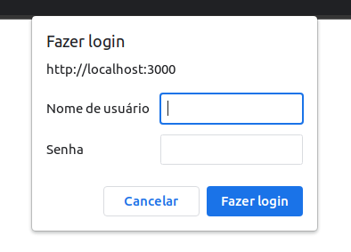

doc: https://api.rubyonrails.org/classes/ActionController/HttpAuthentication/Basic.html

Criando logins e Admin profile - Aula 124

gem ‘devise’

tudo na doc: https://github.com/heartcombo/devise#getting-started

add no gemfile a gem ‘devise’ e rodar bundle
com essa gem novos generate seram criados, ent logo dps da instalação deve rodar o comando

rails generate devise:install

no qual cria esses 2 arq
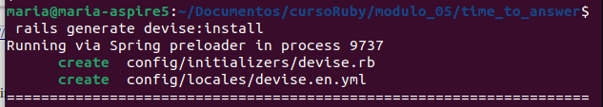
dps em in config/environments/development.rb copiar o seguinte comando

config.action_mailer.default_url_options = { host: 'localhost', port: 3000 }

dps disso tera q criar um devise com o nome dos models necessarios com o comando

rails generate devise MODEL
rails generate devise profile

Ai temos q criar as views, mas como temos mais de um model só o comando
rails generate devise:views não dara certo. Ent temos q ir em config/initializers/devise.rb
e descomentar a linha config.scoped_views = true

dps disso só criar as views ex rails generate devise:views users no plural

ai só rodar rails db:migrate

Ativando I18n – Aula 125

igual aula 79

Ativando I18n para devise- aula 126

para mostrar o erro na tela em app/views/admins/sessions/new.html.erb
esse codigo serviu para mostrar q o i18n esta funcionando

<% flash.each do |key, value|%>
<div class="flash <%= key %>"> <%= value %> </div>
<% end %>

dps entra em https://github.com/heartcombo/devise/wiki/I18n

escolhe a língua, copia o codigo, dps cria um arq em na pasta locale

com o nome devise.nomeLingua.yml

Ativando I18n para models- aula 127

só criar o arq em locale.rb
models.NomeLingua.yml
e colocar a estrutura para model

em:
activeecrod:
models:
user:
atributes:

Criando o Backoffice para adm e profile – aula 128

rails g controller admins_backoffice/welcome index
rails g controller profiles_backoffice/welcome index

tá no plural porque as pastas na view também estão no plural

porem quando criamos assim essas view não estão protegidas pois eu consigo acessa-las pela url

Ajustando layout profiles e admin – Aula 129

Crie novos controllers
○ rails g controller admins_backoffice
○ rails g controller profiles_backoffice

● Altere a herança dos controllers que já existiam
○ class ProfilesBackoffice::WelcomeController < ProfilesBackofficeController
○ class AdminsBackoffice::WelcomeController < AdminsBackofficeController

● Crie os novos arquivos de layout baseado no application.html.erb
○ /views/layouts/admins_backoffice.html.erb
○ /views/layouts/profiles_backoffice.html.erb

● Indique os novos controllers usam esses layouts
○ ProfilesBackofficeController
layout 'profiles_backoffice'
○ AdminsBackofficeController
layout 'admins_backoffice'

Estamos fazendo isso para q as pastas fiquem separadas certinho com cada coisa, e que cada parte herde o layout correto

Ajustando layout site – Aula 130

Precisaremos remover o controller welcome e criar um novo baseado no namespace site, depois vamos criar um controller site para seu o controller "pai"
○ rails destroy controller welcome
○ rails g controller site::welcome index
○ rails g controller site

● Por fim, vamos alterar a herança do controller e adicionar o layout
○ class Site::WelcomeController < SiteController

● Agora vamos adicionar o layout , esse arq do layout cria-se na view
class Site::WelcomeController < SiteController
layout site

Uma pitada de metaprogramação – aula 131

Usando o define_method conseguimos todas as vezes q criar um obj criar um metodo para ele com o seu próprio nome, isso utilizando o self

class User

def initialize(name)
User.create_method(name)
end

def self.create_method(name)
define_method :"speak_#{name.downcase}!" do
"Hello, everyone! I'm #{name}!"
end
end
end

u = User.new("Jackson")
puts u.speak_jackson!

Usando devise para proteger os backoffices – Aula 132

doc: https://github.com/plataformatec/devise

na doc nos motra q para proteger utilizamos no controller

before_action :authenticate_nomeModel!
Ex: before_action :authenticate_admin!

Corrigindo profile para users - Aula 133

Criando rake task – aula 134

começa criando a task, q fica em lib

rails g task dev setup, dps copia do crypto wallet kkkk

Obs.: no crypto usamos o find_or_create_by, já nesse o create, porque?
O devise já faz a própria verificação se já existe o usuário cadastrado, ent não é necessário o find

Criando link de logoff – Aula 135

alguns helpers

user_signed_in? Diz de tá logado
current_user quem é o atual current_admin.email

E para fazer o logoff é só pegar o route path com o delete session e colocar como link to, especificando o metodo delete

ex: <%= link_to 'Fazer logOff[adm]', destroy_admin_session_path, method: :delete %>

mas ainda o devise faz o logoff de todas as session ao mesmo tempo, tanto do admin quanto do user, para isso temos q configurar dentro de config/initializer/devise.rb

config.sign_out_all_scopes = false

disponibilizando temas localmente – Aula 137

Dentro do projeto temos a pasta public, q é uma pasta compartilhada q nos deixa acessar na url qualquer arquivo, logo iremos criar dentro uma pasta chamada templates para acessar mais facilmente

dentro de templates faremos um git clone do template escolhido e dps só copiar o relative path do arq index do template e colocar na url

inicializando o yarn – Aula 138

yarn init

portando o tema sbadmin para admin – aula 139

primeiro deve remover o turbolinks do gemfile, assets/application.js e views/layouts retirar a linhas
media: 'all', 'data-turbolinks-track': 'reload'
'data-turbolinks-track': 'reload'
dps é eu copiar o codigo da pagina q eu quero e mover para o arq do layout correspondente nesse caso o admin, mesclar com as tags q já havia antes.

Dps dentro de assets/stylesheet/aplication.css tirar o require_tree

logo dps é instalar as biblioteca q são necessarias para utilizar o tema com suas devidas versoes, nisso olhamos as versões dentro da pasta do projeto do tema e instalamos com yarn add,
yarn add bootstrap@3.3.7

portando o tema sbadmin para admin part2 – aula 140

dps de instalamos as bibliotecas necessarias, vemos q as mesmas estao em node_modules, mas quando olhamos o caminho q esta na pagina esta na pasta vendor, logo devemos mudar os path para q a app funcione corretamente.
Nisso, na view do layout imprtamos o css disponivel no assets/stylesheets/admin_backoffice.scss
<%= stylesheet_link_tag 'admins_backoffice' %>

dps vamos pegar todas as bibliotecas de imprtação e levar para assets/stylesheets/admin_backoffice.scss com os path certo
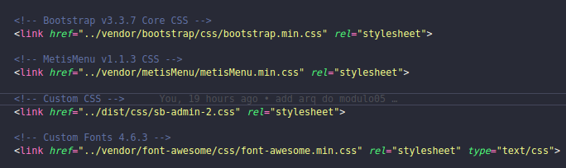
não pode ser esse vendor, pois é do projeto antigo,
agr só procurar onde esta as bibliotecas instadas e colocar o require

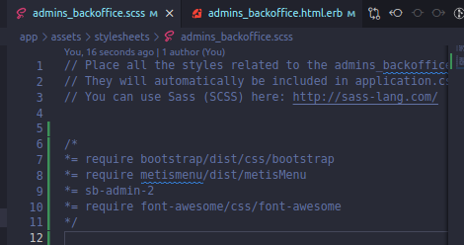

Obs: o sb-admin não esta com o path porque é um arquivo próprio criado pela gente ent esta dentro da pasta lib/assets/stylesheets

Agr a mesma coisa q fizemos para o css faremos para o js também
Porem quando startamos o server da erro porque ainda é necessario precompilar os arquivos
<%= stylesheet_link_tag 'admins_backoffice' %>

ent vamos em `config/initializers/assets.rb e descomentamos a linha

Rails.application.config.assets.precompile += %w(

e add admins_backoffice.js e admins_backoffice.css, ficando:

Rails.application.config.assets.precompile += %w( admins_backoffice.css admins_backoffice.js )

Dps não podemos esquecer de também pre-compilar os arq css nossos criados q estao em lib

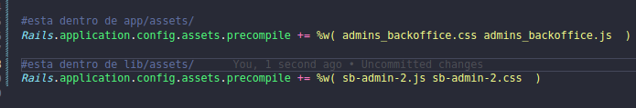

portando o tema gentelella para user– aula 141

é o mesmo processo de cima só q temos q nos atentar as versoes das bibliotecas, pois para admin usamos o jquery 3, na no gentelella usa a 2, como resolver?

Na pasta de vendor podemos colocar dentro de assets/javascripts ou stylesheets a pasta da biblioteca
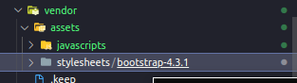

dps pegar seu path colocar na app/assets e
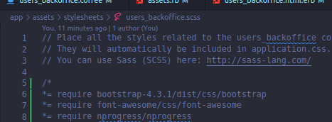

dps complicar esse mesmo path no config/initializer/assets
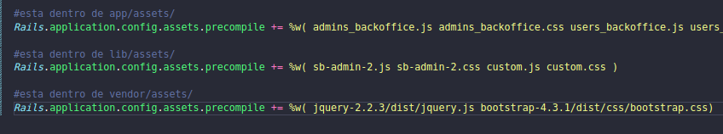

Ajustando logoff para admin – aula 143

Encontrar o local no qual no template esta o local de sair e coloca o codigo

<%= link_to destroy_admin_session_path, method: :delete do %>
<i class="fa fa-sign-out fa-fw"></i> Sair
<% end %>

Task para cadastrar outros admin – aula 146

para add dados fakes utiliza a gem ‘faker’
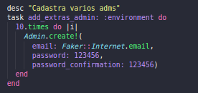

Para saida no rails c temos duas gem
gem ‘pry-rails’

gem ‘awesome_print’ para usar ap comando
ex: ap Admin.all

Criando controller admins – aula 147

cria o controller
rails g controller AdminsBackoffice::Admins index

Ajustando rotas admin – Aula 149

em routes quando coloca o resources ele cria todas as padroes
não precisa fazer get ‘admins/edit/:id’, to ‘admins#edit’
porem quando colocamos o resource o path muda, ent não podemos esquecer de mudar no codigo se foi utilizado alguma vez o path antigo

com only
resources :admins, only: [:index, :edit]

Ajustando a rota edit admin- Aula 150

dps de criar a rota :edit no routes temos q criar o arq q esta a edição q sera o edit.html.erb dps vincular a algum link_to, nesse projeto assim

<%= link_to edit_admins_backoffice_admin_path(admin), class:"btn btn-primary btn-circle" do %>
<i class="fa fa-pencil"></i>
<% end %>

e ao clicarmos no link podemos observar q no log ele passa o params do id, ent com isso conseguimos pegá-lo para exibir na tela

ent no controller podemos fazer um edit com

@admin = Admin.find(params[:id])

Finalizando forms - Aula 152

como estamos usando namespace, ent o formulario precisa ser com o form_with

<%= form_with(model: [ :admin, @post ]) do |form| %>
...
<% end %>

<%= form_with(model: [ :admins_backoffice, @admin ]) do |form| %>
na priminar coloca o nome do namespace e no segundo a varia q esta no controller do editá-los
não pode esquecer de colocar o :update na route

Ao ent clicarmos no botao de submit é para aparecer no log Patch ou put, mostrando q foi iniciado, q observamos q ele manda como JS, e como não queremos temos q adicionar o local:true

<%= form_with(model: [ :admins_backoffice, @admin ], local:true) do |form| %>

por tem um form_with a variavel agora para utilizarmos sera o form

ent termos

<%= form.label :email %>
<%= form.text_field :email, class:"form-control", placeholder:"Email do adm" %>

e para salvar percebmos q na url esta o id do adm ent conseguimos pega-lo pelo params no controller atraves de:

@admin = Admin.find(params[:id])

e por uma questao de segurança você tem q permitir quais dados serão enviados e quais não, para q alguém não mande informações extra

params_admin = params.require(:admin).permit(:email, :password, :password_confirmation)
e da onde saiu esse :admin do require? Da chave q esta no log

Ai dps q deu tudo certo para ent sermos redirecionados ao index só fazer o if eles

if @admin.update(params_admin)
redirect_to admins_backoffice_admins_path, notice: "Adm atualizado!"
else
render :edit
end

Mostrando erros do formulario – Aula 153

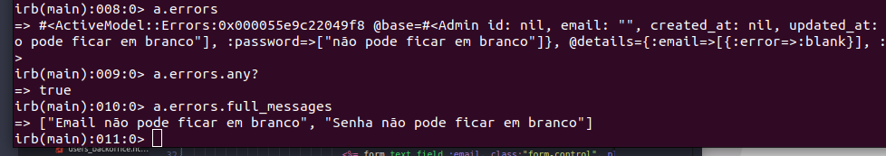
No console conseguimos buscar o erro atraves de comando logo podemos imprimir na view
<% if @admin.errors.any? %>

<ul>
<% @admin.errors.full_messages.each do |message| %>
<li> <%= message %> </li>
<% end %>
</ul>
<% end %>

Alterando senha adm – Aula 154

No caso dessa aplicação, quando não queremos mudar a senha pois não a sabemos podemos retira-la ao salvar com o metodo extract

if params[:admin][:password].blank? && params[:admin][:password_confirmation].blank?
params[:admin].extract!(:password, :password_confirmation)
end

e para aparecer bolinha no forms é
<%= form.password_field :password, class:"form-control", placeholder:"Senha do adm" %>

Refatorando controller – Aula 155

antes:
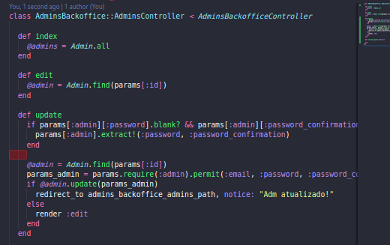

o update é só para fazer update, não é para fazer verificação, e outras coisas, ent podemos criar um metodo para verificar e ao inves de chamar esse metodo verify_password no update podemos criar uma before_action para criar a verificação antes de tudo

Como ficou:
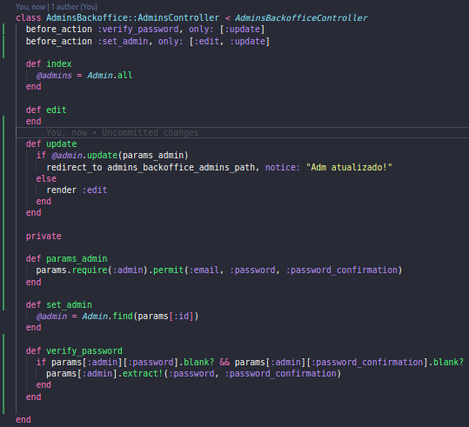

cadastrando novos adm – Aula 156
cria o botao
cria arq new.html.erb
def new no controller com @nome = Nome.new ex: @admin = Admin.new
route new e create

<%= action_name %> mostra qual acão new, index

Mostrando notificações – Aula 157

usamos a biblioteca js para criar as notificações

yarn add bootstrap-growl-ifightcrime@1.1.0

<% if notice %>
<script>
$.bootstrapGrowl("<%= notice %>", {
type: 'success', // (null, 'info', 'danger', 'success')
align: 'right', // ('left', 'right', or 'center')
allow_dismiss: true, // If true then will display a cross to close the popup.
stackup_spacing: 10 // spacing between consecutively stacked growls.
});
</script>
<% end %>

Apagando adm – aula 158

routes
criar methodo no controler e não esquece de colocar no before action o :destroy

e o link to para excluir, no methodo destroy nunca pode esquecer de coloca o method: :delete
<%= link_to admins_backoffice_admin_path(admin), method: :delete, class:"btn btn-danger btn-circle" do %>
<i class="fa fa-trash-o"></i>
<% end %>

Pq tem q passar o (admin)? Porque você ve na route do info/routes q é necessario passar o id

Refatorando view com partial – Aula 159

_arqNome.html.erb

dps colocar no edit e no new o render partial sem _

ex <%= render partial: 'admins_backoffice/admins/shared/form' %>

e para conseguir na mesma pagina colocar ou o novo ou o editando, basta add o locals na pag do edit e new

<%= render partial: 'admins_backoffice/admins/shared/form',
locals: {action_message:"Editando"}%>

dos colocar no _fomr o <%= action_message %>

<h1 class="page-header"> <%= action_message %> </h1>
<%= "#{action_message} administrador" %>

Fazendo paginação com kaminari – aula 160

gem ‘kaminari’

podemos paginar pelo controller, ent, na index colocaremos .page params[:page]

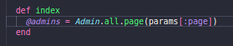

dps colocaremos na view q sera paginada a tag
<%= paginate @admins %>

para definir quantos elementos por paginas podemos ou fazer pelo controller ou pelo model
no controller só colocar na frente.per(n)
no model
paginates_per 5

para mudar o o estilo da paginação, podemos digitar no terminal rails g kaminari:views q listara todos os themes, dps só escolher o theme

Criando migration e model para as questões – Aula 162
description:text, usamos o text porque string só suporta ate 250 caracteres
rails g model answer description:text correct:boolean question:references
podemos no model colocar
t.boolean :correct, default: false
t.string :description, null: false

Criando task para assuntos
vamos ajustar na task dev rake para criar os subjectos
DEFAULT_FILES_PATH = File.join(Rails.root, 'lib', 'tmp')
rails.root faz encontrar em qual caminho esta o projeto, e o file.join nos faz não precisar colocar lib/tmp
desc "Adiciona assuntos padrão"
task add_subjects: :environment do
file_name = 'subjects.txt'
file_path = File.join(DEFAULT_FILES_PATH, file_name)

File.open(file_path, 'r').each do |line|
Subject.create!(description: line.strip)
end
end

explicação:
ele vai abrir o arq, o r do (file_path, 'r') serve para somente fazer a leitura de cada linha, read.
O line strip serve para tirar qualquer \n ou espaço em brancos

Criando task para as questoes – 167
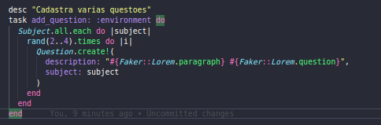

dps de criar todas as questions conseguimos consultá-las no irb
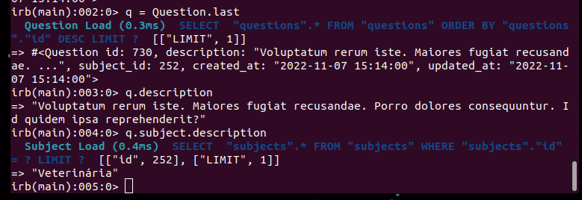
mas como fazer pelo subject ver quais são as question? Para isso tem q configurar no model o has_many :questions

a mesma coisa para a view também
<td> <%= question.subject.description.truncate(30) %> </td>

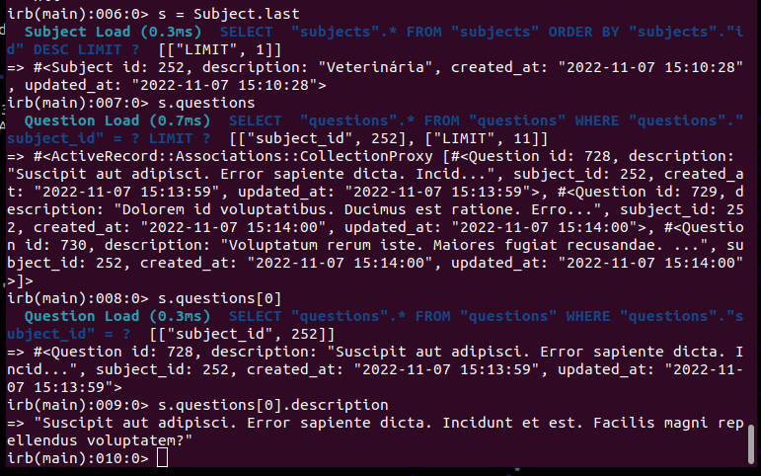

Problema n+1 do SQL

Isso acontece quando tem uma tabela relacionada e fazemos uma query para buscar elementos de chave estrangeira, e para resolver isso precisamos do includes, para incluir o outro banco na pesquisar
@questions = Question.includes(:subject).order(:description).page(params[:page])

ao fazer o includes não é mais necessario o .all, porque ele já entende q são todos os elementos

doc: https://apidock.com/rails/ActiveRecord/QueryMet hods/includes

Incrementando i18n para models – aula 173

em locales traduzir os models q criamos de sub e question

dps usar o <th> <%= @subjects.model.human_attribute_name(:description) %> </th>
para traduzir

porém ao invés de sempre escrever model.human… podemos criar um helper, ficando assim:
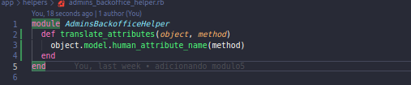

e na view:
<th> <%= translate_attributes(@questions, :description) %> </th>

i18n com parametros – Aula 174
mesma coisa aula 81, pois conseguimos pelo i18n do model chamar na view, mas podemos passar um paramentros para isso.
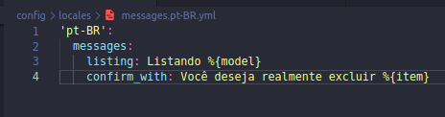

<h1> <%= t('messages.listing', model: @questions.model_name.human(count: 2)) %> </h1>

data: {confirm: t('messages.confirm_with', item: admin.email.truncate(15) )}

no new e edit
<%= render partial: 'admins_backoffice/questions/shared/form',
locals: {action_message: t('messages.editing', model: @question.model_name.human) } %>

e no forms
<%= @subject.model_name.human %>

3 formas de criar registros no active record – Aula 176
a primeira forma seria pelo Model.create!( atribute: “sdad”, ass: “123”)
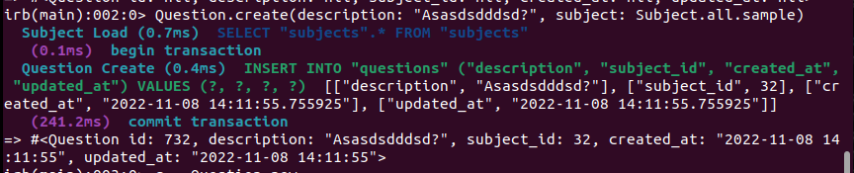

A segunda é por instanciando um new object
q = Question.new
q.name = “maria”
q.save!
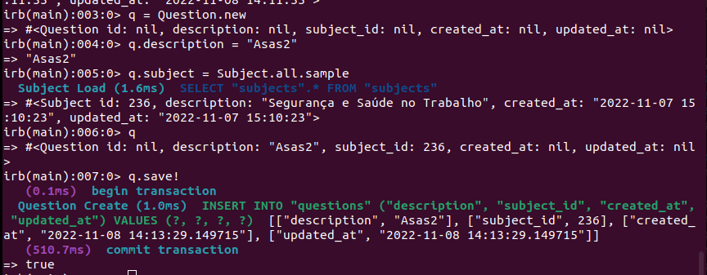
Já a terceira é pelo params
primeiro pegamos o params, sua chave e os atributos
params = {question: {name: “maria ”, subject_id: “123”}}
porem para salvar no banco é preciso só dos atributos, logo ao executar Question.create!(params) não funcionara porque pega a chave junto, ent podemos pedir a chave através de params[:question], logo Question.create!(params[:question]) deve funcionar.
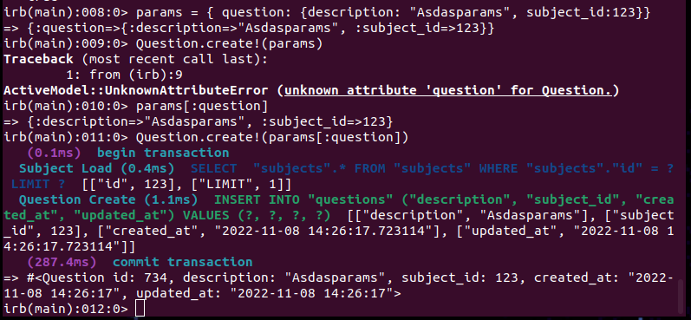
Já a quarta é pelo params passando pelo new e dps dando um save!, isso é feito pelo controller

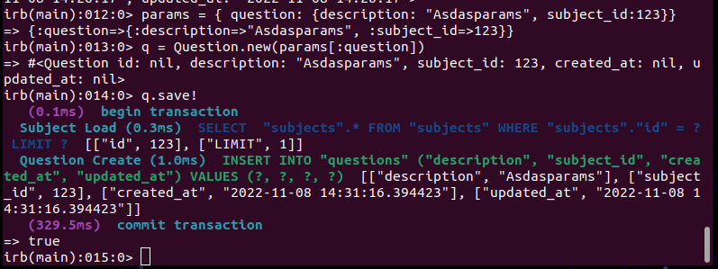

Entendendo nested attributes – Aula 177
são atributos de outras tabelas q serão informados e salvados ao mesmo tempo
ex: tenho a table question e answer, na hora de cadastrar a question ao mesmo tempo também vou cadastrar a answers q esta em outra table

ent em um ralacionamento 1 para n é só add a linha
accepts_nested_attributes_for :answers

doc: https://api.rubyonrails.org/classes/ActiveRecord/NestedAttributes/ClassMethods.html

e para criar um att, também tem o ex na doc
params = { question: {
description: 'lorem ipsum?', subject_id: 1,
answers_attributes: [
{ description: 'resposta 1', correct: false },
{ description: 'resposta 2', correct: true },
{ description: 'resposta 3', correct: false } ]
}}

question = Question.create!(params[:question])
question.answers

adicionando e atulizando um array de hashes – aula 178
Para acessar o array exemplo da aula passada, se observa q é um array de hashes, logo, podemos acessar com
params[:question][:answers_attributes]
params[:question][:answers_attributes].push({ description: 'resposta 4', correct: false})
params[:question][:answers_attributes][1] = {:description=>"resposta X", :correct=>true}

Criando uma task para respostas – Aula 179
antes de refatorar
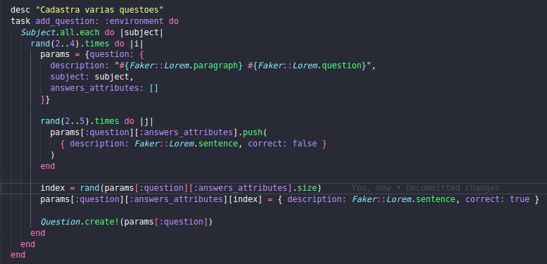
Refatorando a task de respostas – aula 180
tá no repositorio kkk

Instalando a gem Cocoon – Aula 181
gem ‘cocoon’
=//require cocoon no admins_backoffice.js
completa no model do nested_attributes com , reject_if: :all_blank, allow_destroy: true
o primeiro serve para rejeitar campos em branco, e o segundo permite apagar as opções
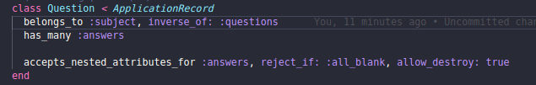
tem q colocar o inverse_of: :model no belongs_to para não dar bo na hora de cadastrar
e no controller, dps do .permit, tem q add o campo virtual do nested_attributes
tasks_attributes: [:id, :description, :done, :_destroy]

e o destroy aqui serve para excluir o campo na hora de preencher o forms
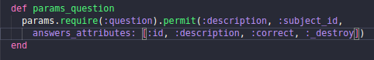

View gem Cocoon – Aula 182
na view do forms vamos criar uma div com id do model e dps criar um campo com fields_for pois ele indica que os campos serão aninhados, e dentro vamos renderizar uma partial, no qual estara um formulario
e no final criar o botão q sempre adicionara mais perguntas
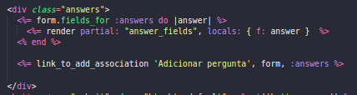

dps temos q criar uma partial com o nome do model no singular na raiz da pasta com o nome
_answer_fields.html.erb
e dentro desse arq tem uma class com a classe nested-fields e colocar os campos necessarios com o botao de remover
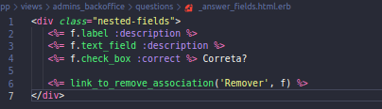

Conhecendo o devise_controller e o resource_class – Aula 183
são metodos, o devise_controller verifica se esta acessando um controller do devise
e o resource_class qual é a classe desse device q esta sendo acessada

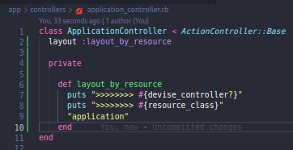

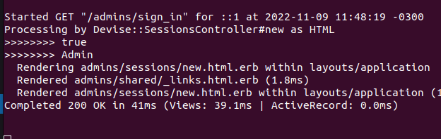
ent vemos q ele acessa o admin, podemos usar isso para mudar o layout, assim criando um novo arq em layouts, nesse caso devise_admin e fazer no aplication um if else

Configurando template para admins devise – Aula 184
escolhemos como sera o layout, nesse caso a page de form do template sd-admin, dps de colocarmos o html temos q configurar os stylesheets link e js, nisso ele tem q herdar no próprio arquivo, para isso em app/assets vamos criar um arq admin_devise.scss e fazer os require e dps precompilar
no layout tem o notice também para mostrar os erros

Conhecendo a gem rails DB – Aula 185
gem 'rails_db', '2.3.0'

faz com q você veja o banco em maneira de interface e não no rails c, acessando o
http://localhost:3000/rails/db

Debugando com webconsole – Aula 186
quando se esta em uma maquina virtual ele pode não funcionar por conta do id, ent temos q permitir outro dentro de config/aplication.rb e colocaremos
config.web_console.permissions = 'o ip'
uma forma de chama-lo é escrevendo console na index do controller
Uma pitada de metaprogramação nos login – Aula 187
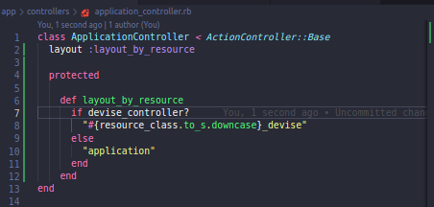

estrutura ternaria
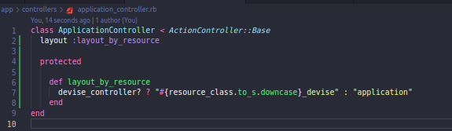
Migrando template do login para user – Aula 188
mesma coisa da aula 184
Obs.: se o pre compilador não funcionar reescreve kkkk

Migrando template do login para site – Aula 189
não pode esquecer q os arq criados em lib temos q pre complilar também

Listando perguntas e respostas na index – Aula 192
usaremos um panels para exibir as perguntas, antes temos q criar a variavel @questions no controller do site/welcome, porque era ele q estavamos acessando no log
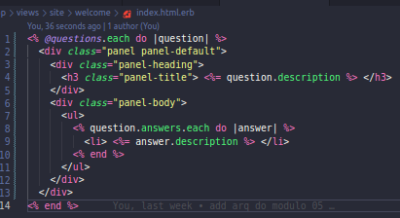

Adicinando a barra de pesquisa – Aula 193
criaremos um controller rails g controller site::search para a pesquisa,
dps na route de site mesmo criar uma rota q dessa vez será fora do padrao rest
get 'search', to: 'search#questions'

como o controller criado não tem um model especifico ent temos q mandar uma url do controller pelo forms, nesse caso site search
como é um form de pesquisa também é interessante deixar o methodo como GET e não POST, pois é legal mostrar na url a pesquisa para compartilhar
ficando assim:
<%= form_with(url: site_search_path, local:true, method: :get, class:"navbar-form navbar-left") do |form| %>

dps temos q escolher um nome para receber os parametros q serao mandados pela url, aqui foi :term
<%= form.text_field :term, class:"form-control", placeholder:"Pesquise a pergunta" %>

mas ao pesquisar dara um erro, pois ele não encontrara a view para renderizar a pesquisa, nisso, temos q criar a view igual a action, nesse caso questions.html.erb, e nessa view teremos q ter o forms da aula passada para listar as questions q forem pesquisadas

Fazendo a pesquisa funcionar – Aula 194
Conseguimos fazer a pesquisa pelo params[:term]
porem quando tentamos
@questions = Question.includes(:answers).where(description: params[:term])
não dara certo, pois o .where só faz pesquisa q são iguais e não aproximadas, logo para q funciona precisamo usar o like
@questions = Question.includes(:answers).where("description LIKE ?", params[:term])

Porem ainda não funciona porque o like precisa de um coringa, sendo o %
@questions = Question.includes(:answers).where("description LIKE ?", "%#{params[:term]}%")

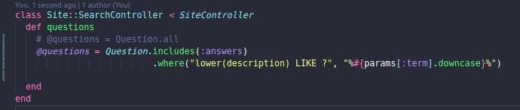
Mas temos q atentar a qual banco de dados estamos usando, pois ao fazer a pesquisa alguns não se importam com a letra maiuscula ou minuscula e outros sim, por isso é melhor já deixar formatado.
E no final se quiser fazer uma paginação só colocr no model, controller e na view

Devo usar o like sempre? - Aula 195
Não sempre, por ele passar em todo registros em grande escalas isso fica inviável
para contornar isso usamos pesquisas do tipo full-text, utilizando servidores com Elastic Search

Usando metodo de classe no model – Aula 196
Como a pesquisa tá no controller, se precisássemos utilizar em outro lugar teriamos q copiar e colar, ent para não fazer isso podemos utilizar um metodo de classe, q é com o self.nomeMethod, assim eu consigo chamar em qualquer lugar dos controllers
model:
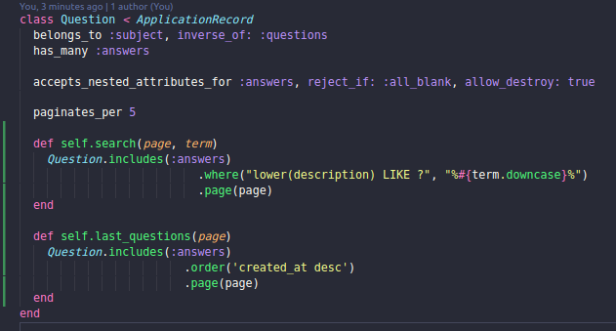
Controller:
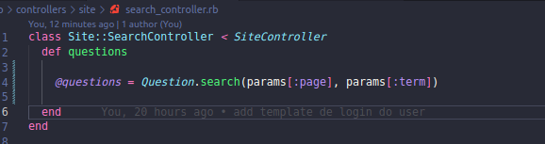

Usando Scopes – Aula 197
deve ser utilizado quando estamos fazendo metodos de classe q são somente para pesquisa, e o escopo permite encadear vários escopos em uma query
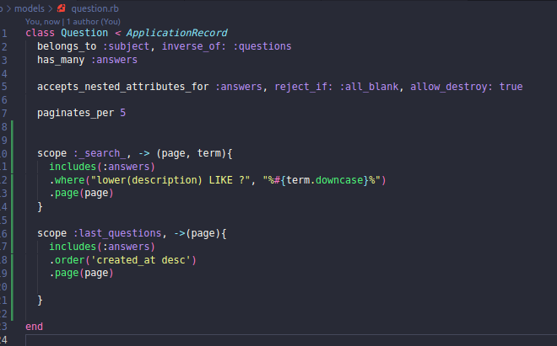
Obs.: o search esta com _ pois deve ter conflitado com alguma coisa no rails q também tem o nome search

Mensagem do termo pesquisado – Aula 198
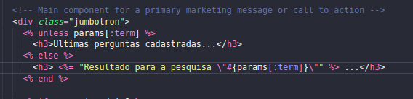

Ativando as respostas das perguntas – Aula 199
vamos criar um controller para receber as respostas q estraram em um radio button
rails g controller site::answer
Mesmo esquema, herdar do layout correto, verificar se tem route, q nesse caso criamos
post 'answer', to: 'answer#question'
e no controller criaremos a action question
agr arrumaremos a view q esta em site/shared, q é onde todas as perguntas estão sendo rederizadas, nisso faremos um form porque cada pergunta tera como verificar se esta correta ou não
antes:
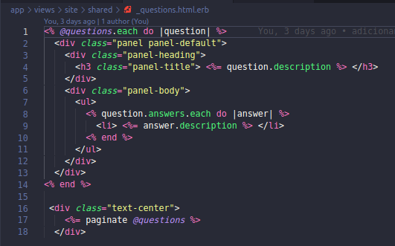

Para o button usaremos o radio_button_tag pois nele conseguimos usar de forma independente sem um model atrelado
colocamos um button submit para enviar a repostas e criamos a view para receber essa action, nesse caso só tem um h1 para ver se funcionou

Como ficou:

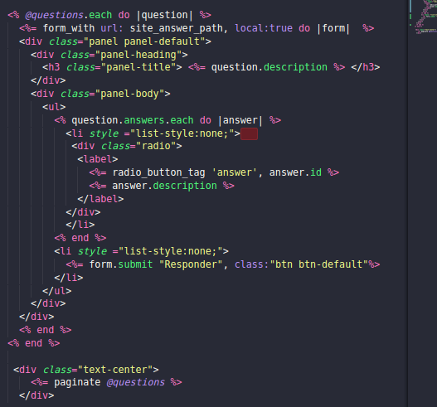
Verificando se a resposta esta correta – Aula 200
É notado q quando pesquisamos uma resposta nela temos o id, e se esta correta ou não, e com o parms[:answer] conseguimos o id
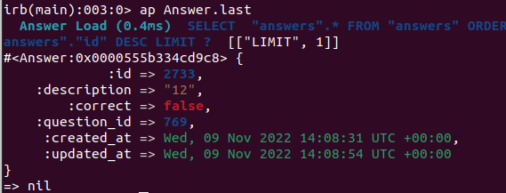
Mas quando vamos pesquisar podemos fazer pelo where ou find, nessa caso o find se encontra melhor pois ele já traz o obj e nãp um activeRecord::Relation, q significa q o poderia vir vários obj

ent no controller faremos a pesquisa:
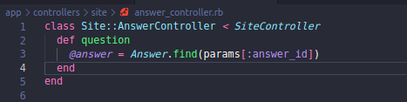

e na view mostraremos se acertou ou não
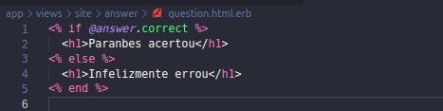

mas obviamente ficar redirecioando uma pagina bão é interessante

Entendendo o ciclo js no rails – Aula 201
No form_with, quando colocamos o local:true faz com q a chamda seja por Html, e isso faz com q ele redirecione a um controller e obrigatoriamente o controller procura uma nova view, ent sempre ira outra pag,
e quando tiramos o local ele procurar por um arq.js.erb para rederizar e interpretar ficando na mesma pag, caso não ache não fara nada, nesse ex fez o question.js.erb e dps colocamos um alert para rederizar

Verificando as respostas atraves de JS – Aula 202
Se olharmos em assets/js/application.js veremos o rails-ujs ele é responsavel por permitir q a app trabalhe de modo remota
Caso quisessemos mudar a cor do botao se tiver correto ou errada a respostas podemos add um id no elemento e usar o getElementById e selecionar, dizer para remover a class do btn-default e dps add a danger ou success
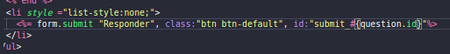

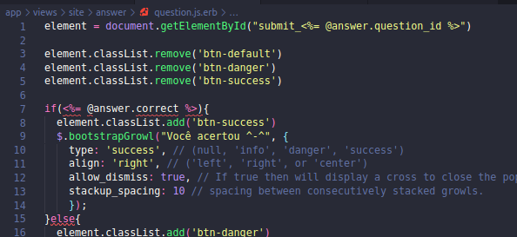
Reflexão sobre o uso do sistema – Aula 203
Temos q sempre observar e pensar o q pode ocorer no nosso sistema se tiver muitos acessos, ex nesse: ao responde a pesquisa é uma ida ao servidos e uma pesquisa no db, formas de resolver:
mais caro é replicar o servidor, loader balance, gerenciador de carga q destribui as requisicoes
outra: colocar um banco de dados de cache e não relacional, redis
ou já colocar a respostas na própria pergunta com as tag no html, não é recomendado

Filtrando as questões por assunto – Aula 204
Colocamos uma label para mostrar de qual assunto a questão pertence e a transformamos em um link de filtro de pesquisa, dps no controller search criamos um methodo para filtrar os subject, dps criamos uma route para o novo method subject criado, dps arrumar a pesquisa no model, dps criar a view subject q rederizara a partial _question

a label:
<%= link_to question.subject.description, site_search_subject_path(question.subject_id, question.subject.description), style:"color: white;" %>

a Route: get 'subject/:subject_id/:subject', to: 'search#subject', as:'search_subject'
controller:
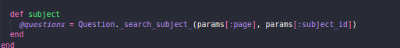

model:
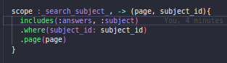

e o helper para escrever no jumbotron:
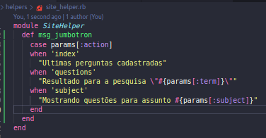

Mostrando a quantidade de questoes por assunto – aula 205
Para contar usamos o count, ent podemos acessar por question.subject.questions.count
o porque disso?
Question nesse caso seria a questão selecionada
o subject é a outra tabela no qual temos relacionamento, esse subject esta disponivel quando declaramos no model o belongs_to :subject e isso é possível por ter o relacionamento que vemos no schema com o subject_id
já o questions é o has_many q esta na tabela subject, ent atraves do subject eu consigo contar as varias questions existentes
<%= link_to "#{question.subject.description} (#{question.subject.questions.count})", site_search_subject_path(question.subject_id, question.subject.description), style:"color: white;" %>

porem ao fazer isso temos um preço, pois são muitas requisições ao servidor, ent uma forma de contornar isso é o counter_cache

Entendendo e usando o counter_cache – Aula 206
É uma opção que podemos utilizar junto com o belongs to, ent coloca-se o counter_cache: true no belongs e dps temos q criar um migration com o campo onde ficara para contar, nesse caso na tabela subject, pois nela guardara a qtd de assuntos

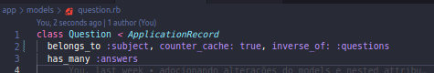

rails g migration AddQuestionsCountToSubjects questions_count:integer
ai ao inves de ser question.subject.questions.count, sera question.subject.questions_count, pois é o nome do campo, só q ao fazermos isso aparecera vazio, pois ainda não foi atualizado no banco quantas questões tem cada assunto, para isso faremos uma task com um method chamado reset_counters(passa o q vai contar; nesse caso o assunto , e quem atualizar)

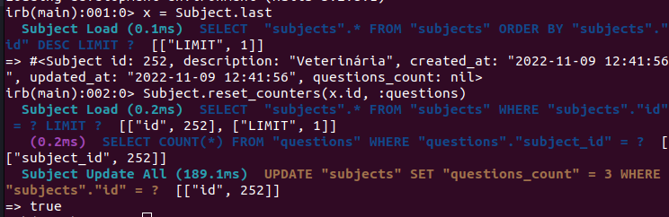
a task
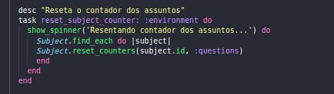
Obs.: o find_each é a mesma coisa de Subject.all.each

doc: https://guides.rubyonrails.org/association_basics.ht ml#options-for-belongs-to-counter-cache

Ajustando os cadastros dos usuarios – Aula 207
Basicamente copiar o mesmo form do log in e dps se atentar ao path q esta se for register ou session.

Removendo o cadastro externo de admins – aula 208
Não faz sentido ter um forms para cadastrar admins fora do sistema, porque só 1 adm pode cadastrar outro
para isso ent, no devise temos uma parte da gem q se chama registerable, q permite os sign up,
podemos ent ir em routes e usar o skip: [:registrations]
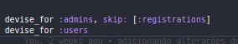
e se formos em info/routes não tera mais a rota sign_up
e tem q tomar cuidado se na view não tem a linha, pois tem q tira-la para funcionar
<%= render "admins/shared/links" %>

Adicionando o nome do usuario no devise – Aula 210
só fazer uma migration, e como colocaremos primeiro nome e segundo nome podemos criar um metodo de classe juntando os dois nomes
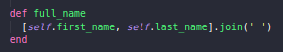

Criando formulario de perfil para usuario – Aula 211
Como sera um forms dentro do user criaremos um controller rails g controller UsersBackoffice::Profile, e já criaremos uma action edit, pois já aparecera ao clicar o forms de edição, dps não pode escrever da route

Atualizando os dados do usuario – Aula 212
Como o forms sera para atualizar podemos criar uma route path e não post,
caso queira deixar o input só para leitura é o readonly:true
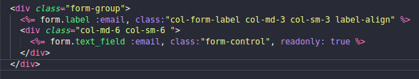
no controller fazer as action edit e update, com as routes, colocar o sistema de msg q precisa importar a biblioteca no assets
porem quando atualizamos a senha ele faz o logoff automaticamente, para resolver isso, precisamos add no update

na vdd agr é bypass_sign_in(@user)
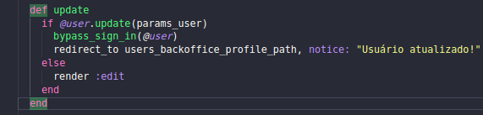
Conhecendo validações do rails – Aula 213
validates :first_name, presence: true, length: {minimum:3}, on: :update

on serve para decidir só onde sera aplicado a validação

Adicionando dados extras – Aula 214

Na maoiria das vezes não é interessante add campos na tabela criada pelo devise e sim ter uma a parte, por isso vamos criar outra
rails g model UserProfile address:string gender:string birthdate:date user:references
colocar o has_one no user
e como são duas tabelas q serão atualizada ao mesmo tempo precisaremos utilizar o nested_attributes, só que para conseguir colocar os campos no nested precisa ser em outro forms
nisso abrimos a tag form.fields_for :nomemodel do |f|
f.sdasd
end
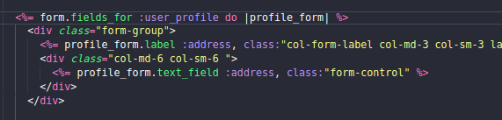
porem quando subimos o server ainda não aparece os input, pois uma forma de arrumar isso é criar os campos virtualemente, que ai nos vamos no controller e na action onde esta o forms, ai como é um has_one faremos
@user.build_user_profile
Ja no has_many inverte

o if é para garantir q só criara o campo se estiver vazio
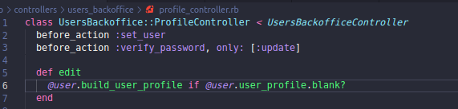

dps não podemos esquecer de liberar no permite os paramentos
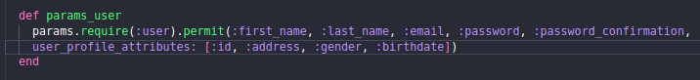
Trabalhando com radioButton – aula 215
ao formatar se a class ou atributos tiverem – dividindo as palavras só colocar entre aspas, assim:
"data-parsley-multiple":"gender"

Primeiro para mudar as cores de cada seleção criaremos um hepl só para ficar mais organizado

a logica para o botao trocar de cor é

<%= @user.user_profile.gender == 'M' ? 'btn-primary' : 'btn-default' %>

ent no helper passaremos o user, pois ele muda a cada usuario diferente e o gender, pois pode ser ‘M ’ ou ‘F’
ficará assim:
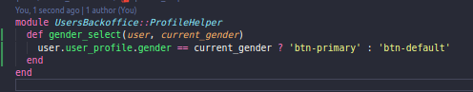

E na view substuindo a class <%= gender_select(@user, 'F')

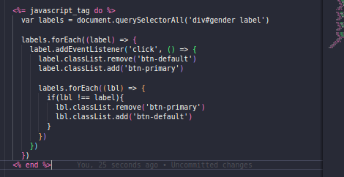

e para mudar instantanemnte a cor ao clicar usaremos js

Trabalhando com data - Aula 216
Nos podemos só mudar o text_field para date_field q funcionara normalmente, mas podemos também usar yarn add jquery-ui@1.12.1, dps não podemos esquecer de compilar dentro do user_backoffice
a tag precisa ser text_field e dps é necessario fazer uma funcao para chamar com ou o id da input ou uma classe, ent qualqer componete q tiver a class datepicker ira funcionar, pois foi feito no layout
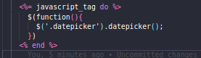

a própria biblioteca já tem o i18n ent pra o calendario ficar em pt só importar o aqr também,
e para mudar a forma de escrita da date para não ficar no formatp americano podemos utilizar o locals do i18nn fazendo l()
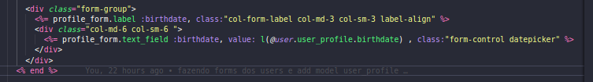
I18n mais rotas – Aula 217
no forms ele já traduz automaticamente só colocar os campo do model no mode-ptbr.yml em locales

e para entrar no admins vamos fazer uma rota com um nome melhor
get 'backoffice', to: 'admins_backoffice/welcome#index'

Adicionando uma janela modal – aula 218
o nosso link será a foto de perfil, pois será nela q viaremos a foto,
o modal é sempre bom colocar no final do arq pra nada ficar por cima, e se quisermos q o link_to tenha a imagem como link é só colocar entre parênteses q o rails entendera
<%= link_to image_tag('img.jpg', alt:"...", class:"img-circle profile_img"), '#', "data-toggle":"modal", "data-target":"#avatarModal"%>

Corrigindo a data de nascimento do perfil – Aula 219
Como na view ele busca a data e ela não existe quando subimos o banco ent uma forma de tratar é falar para mostrar caso não esteja vazio, por ser o locale + unless tem q colocar eles dentro de ( )
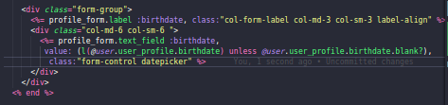

Adicionando foto ao perfil (active storage) – Aula 220
É utilizado para anexar arquivos
para criar as tabelas necessarias para funcionar rodamos o comando rails active_storage:install, e dps temos q add no model q recebera os arq has_one_attached :nomeDoQVaiReceber
Agr tem q criar o forms, q tá no layout do user/backoffice onde selecionaremos a img, o campo é file_field, e para conseguir selecionar o usuario pegaremos o current_user.
Para q o campo funcione faremos um build com current_user
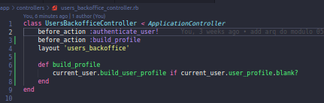
fizemos no backoffice pois não esta dentro de nenhum outro controller especifico

no controller não pode esquecer de liberar o paramentro :avatar
e se quiser pode fazer um if else para as redirecionar a index quando att a foto.

Um pouco mais sobre o active storage – Aula 221
em config tem um arq chamdo storage.yml q nele esta as configurações de como sera armazenada se sera em disk, s3
<%= image_tag(current_user.user_profile.avatar, alt:"...", class:"img-circle profile_img"), '#'%>

o current_user.user_profile.avatar não é uma rota, pois conseguimos extrair seu caminho e vemos q ele retorna um obj

a forma de extrair é com url for
url_for(current_user.user_profile.avatar)

Melhorando a UX – aula 222
Ao inves de mandar o img por html podemos mandar por js, para isso só remover o local true do forms e dps criar o arq com o nome da action, nesse caso update.js.erb e dps fazer a logica.

Forçando usuario a efetuar login – Aula 223
Podemos tratar na view para mostrar as paginaçoes só quando tiver logado, mas para q quem não estaja logado acesse esses paramentros devemos bloquear esse paramentros no controller também

Estatistica do usuario – Aula 224
criaremos um model para armazenar quantas questoes foram respondidas, quantas erradas e certas
rails g model UserStatistic user:references right_questions:integer wrong_questions:integer
e podemos antes de rodar a migration já defenir o default: 0 no banco da migration
já o campo do atributo virtual sera feito no model mesmo
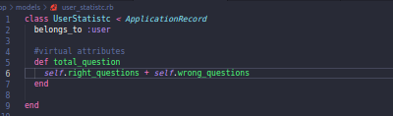

ai no controller de aswers fazemos a regra de setar no banco a certa e errado pois é aqui q achamos as perguntas
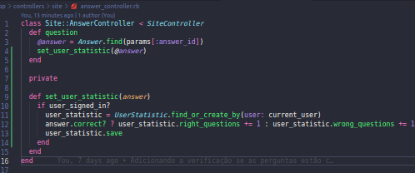

e com tudo computados podemos chamar o banco no controller welcome e passar as informações para a view
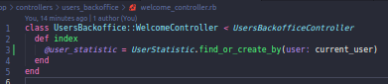

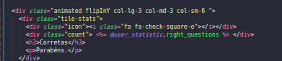
Podendo usar todos os att do banco

Refatorando o userStatistic – Aula 225
Uma boa pratica é deixar mais a logica no model do q no controller, ent transferiremos a logica q esta no controller answer para o model do userStatictic tranformando em um methodo de classe
o controller:
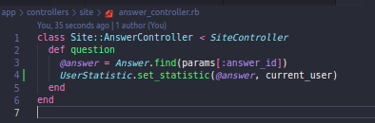
temos q passar o current_user como parametro pois como eles fazer parte do devise não estão disponiveis no mode, só na view e no controller

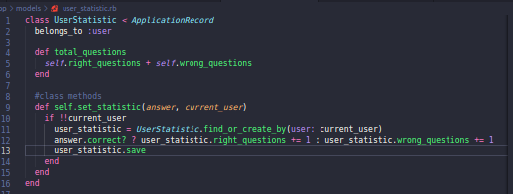
o model:

Estatisticas do admin – Aula 226
Aqui listaremos o total de questões e de usuarios, mas não podemos simplesmente fazer um User.all.count pois com muitos usuarios é inviavel fazer esse tipo de pesquisa.
Para isso criaremos uma tabela para add todos os eventos q vamos contar
rails g model AdminStatistic event:string value:integer

dps no model faremos uma constante com chave e valor e declarar como ele mandara para o banco, porém percebemos q ficou muito repetitivo, para isso deixaremos mais generico
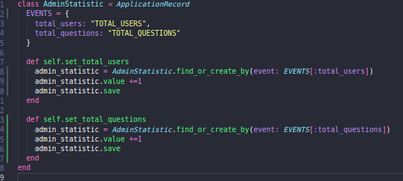

Ficando assim:
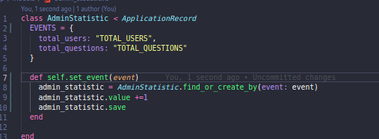

e para chamar esse method usaremos uma callback, e já q contaremos quantos users teremos, ent podemos fazer a callback no model user e a mesma coisa no model questions
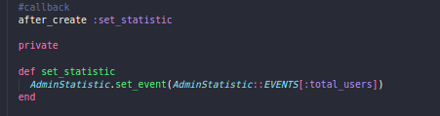

dps criar a view e ir no controller do welcome para mostrar os dados, e uma forma é utilizando o find_by_nomedoCampoDoDb, assim ele procurara um único campo e elemento
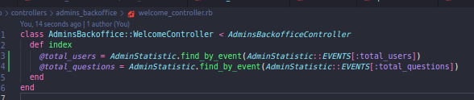
dps só chamar view
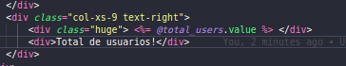

Refatorando o adminStatistic – Aula 227
quando olhamos o welcome controller percebemos q ficou muito repetitivo, ent podemos usar um scopo no model para tornar menos repetido.
Ficando assim:

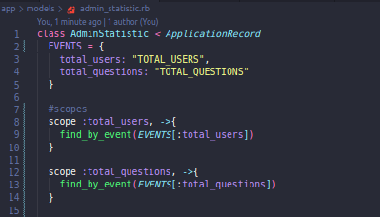
o model:

por ser um escopo não precisa colocar o model no começo

o controller:
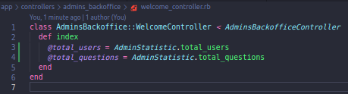

Recuperando a senha do usuario – aula 228
em info/routes vemos q o próprio devise cria uma route com a recuperação de senha, sendo a new_password, ent só pegar o path e colocar no link to para redirecionar na view q fara a redefinição da senha

Mailtrap – Aula 229
é um local para testar se os e-mails q sua aplicação manda estão chegando, tem q copiar as configurações do demo inbox e dps colar nas conguraçoes de ambiente, nesse caso config/environments/development.rb

Finalizando recuperação de senha – Aula 230
arrumar a view de recuperação, mas quando tentamos enviar dá bo porque o nome não pode ficar em branco, isso é um validação model por não ter o nome cadastrado.

Validações condicionais e variáveis globais- aula 231
Quando pedimos para resetar a senha e não tenha os dados do perfil cadastrados por conta da validação dara erro, para isso pegaremos o password token no qual é passado nos parametros pelo e-mail de recuperação, para isso criaremos um metodo pegando essa variavel e vendo se ela é retornada ou não.
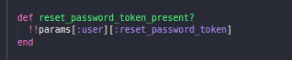

porem mesmo assim dá erro, pois a variavel params só é disponivel no controller e na view e não no model, para isso ent criaremos uma variavel global no appliation controller já q todos passam por la
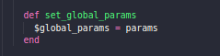
Não pode esquecer do before_action la em cima

Conhecendo o action Mailer - aula 232
Gerencia o envio de e-mail na app
para rodar você ter q rails g mailer nome
ex: rails g mailer AdminMailer
isso cria um arq na pasta mailer e uma view, sendo q por padrão nos layout já tem os arq mailer tanto html quanto em text.
Ent em mailers/adminMailer criaremos um amethod q sera chamado
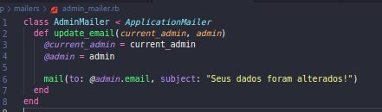

o mail é um method para quem sera enviado e qual será o assunto do e-mail, agr na pasta do mailer na view devemos criar uma view com o mesmo nome do method,
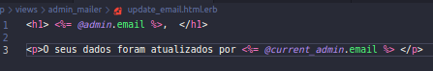

e caso queira fazer test pode criar um arq test na pasta teste e acessar a url localhost/rails/mailers
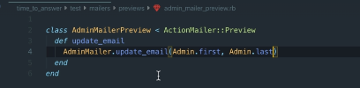

e para q o e-mail seja enviado quando tiver a alteração temos q ir no controller onde se salva os admin
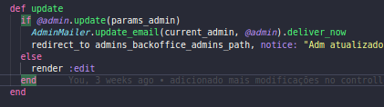
O AdminMailer é o nome do mailer criado e o .deliver_now é quando será enviado,, ele não é recomendado pois pode pesar no servidor

pegando elementos 1 para N
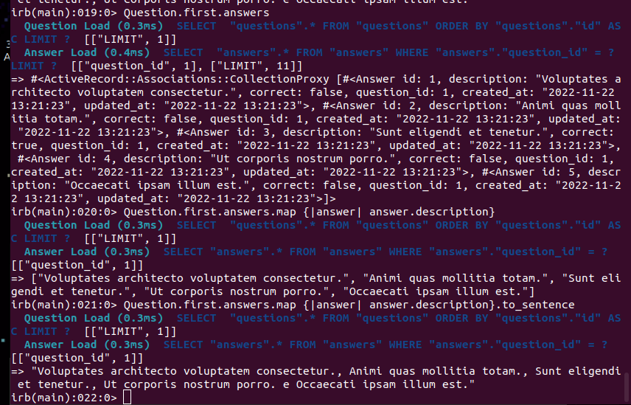

Modulo 7
pdf - aula 263
gem 'prawn-rails', '1.2.1' e teremos q criar um arq na view, com final pdf.prawn, no qual faremos toda a logica do pdf.

E para o pdf funcionar temos q passar pela url o formato pdf, q nesse caso ficará

e como a rota do link_to é a index, e o arq criado é a index.pdf, ent fara o pdf

Respondendo em json – aula 264

uma forma é passando pela url dps de colocar no controller o format
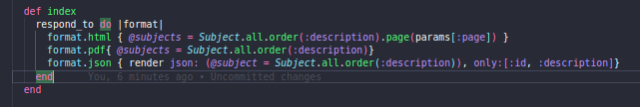
mas também existe no rails o jBuilder, no qual na view criaremos um arq com o nome da action.json.jbuilder e nele colocaremos a forma de responder, q no controller ficara assim

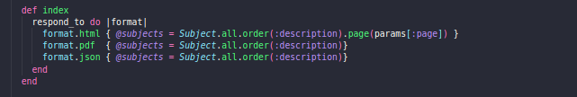
e com a var disponivel usara na view

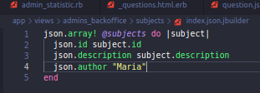

Consumindo uma API – Aula 265

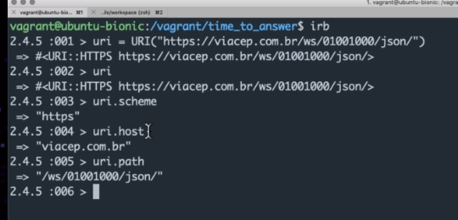
comando q aprendi

ctrl + d para os terminal

no vim
i insere
esc desabilita a edição
:wq para salvar e sair

filtrar no terminal: history | grep new

para atualizar o sistema: gem update --system

